ふくい健康長寿祭2025

**ノルディック・ウォーク体験者募集！**

福井県社会福祉協議会では、ふくい健康長寿祭2025の生きがい・健康づくりイベントとして、ノルディック・ウォーク体験を実施します。ノルディック・ウォークは、専用のポールを使って上下肢を動かす全身運動で、健康増進や体力維持、ストレス解消の効果が期待できます。北潟湖畔のシンボルマークと知られる全長175mの斜張橋アイリスブリッジや自然豊かな北潟湖畔の景観鑑賞しながら、ゆったりとノルディック・ウォークを体験してみませんか。

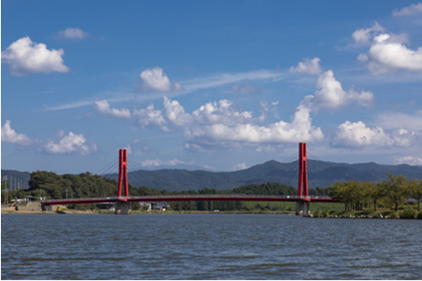

**日　時**令和７年９月２３日（火・祝）9：30 ～ 12：00（受付9：00～）

**会　場**集合場所：あわら市　北潟公民館（あわら市北潟150-1）

　　　　コ ― ス： スタート 北潟公民館 ⇒ カヌー艇庫前 ⇒ 湖畔公園 ⇒ アイリスブリッジ

　　　　　　　　　　出口 ⇒ カヌー・サイクリング管理棟前 ⇒ 北潟湖ハミングロード ⇒ 芦原

青年の家ボート乗り場（ 青年の家つどい広場入口・3㎞コース分岐点）⇒ 北

潟湖ハミングロード ⇒ わんぱく山前 ⇒ キヤンドルロード（炊事場前）⇒

芦原青年の家（つどいの広場）⇒ 芦原青年の家駐車場（トイレ）⇒ 北潟公

民館 ゴール

**対　象**単独で歩行が可能な方、年齢不問

**定　員**50名（先着順）

**参加費**　無料

**申込方法**　裏面の参加申込書に必要事項を記入のうえ、福井県社会福祉協議会にFAXもしく

　　　　はメール等でお申込みください。**申込締切 ９月１６日（火）**

**持参物**　タオル、飲み物（熱中症対策用）等。ノルディック・ウォーク用ポールをお持ち

の方はご持参ください。お持ちでない方には、無料でレンタルポールをお貸しし

ます。

**注意事項**ウォーキングにふさわしい格好でお越しください。小雨決行。荒天時の開催中止

については、大会当日午前6時に決定し、福井県社会福祉協議会ホームページに

掲載します。

**日　程**受　付　　　9：00 ～ 9：30

　　　　開始式　　　9：30 ～ 10：00(ウォーミングアップ）

　　　　　ＮＷ体験　 10：00 ～ 11：30(クールダウン）

　　　　　終了式　　 11：30 ～ 12：00

**申込先**ふくい健康長寿祭2025開催事務局

〒910－8516福井市光陽2-3-22（福）福井県社会福祉協議会　地域福祉課　TEL:0776－24－2433　/　FAX:0776－24－0041　/

E-mail:sukoyaka@f-shakyo.or.jp

**問合せ先**福井県ノルディック・ウォーク連盟（担当：四谷　憲夫）

<TEL:090－2098－6094>

**【申込先】FAX：0776-24-0041**

**E-mail：sukoyaka@f-shakyo.or.jp**

**◇ふくい健康長寿祭2025◇　ノルディック・ウォーク体験 参加申込書**

|  |  |  |  |  |  |  |
| --- | --- | --- | --- | --- | --- | --- |
| **参加者氏名** | **年齢** | **性別** | **住　　　所** | **連絡先（TEL）** | **貸ポール** | **摘要** |
|  |  |  |  |  |  |  |

＊この申込書で取得した個人情報は、お申込み内容の確認およびボランティア行事保険の加入のみに利用します。

◆レンタルポール（無料）が必要な方は、貸ポール欄に○印をご記入ください。

**◆申込締切　９月１６日（火）**